БЕЛОРУССКИЙ ГОСУДАРСТВЕННЫЙ УНИВЕРСИТЕТ

ИНФОРМАТИКИ И РАДИОЭЛЕКТРОНИКИ

Кафедра программного обеспечения информационных технологий

Факультет ИНО

Специальность ПОИТ

Индивидуальная практическая работа №2

по дисциплине «Языки программирования»

часть 1

Вариант № 4

Выполнила: Н. Г. Карпеко

Обучение по сертификату

Минск 2020

**Тема работы: Массивы.**

**Задание**: Задан одномерный массив из 10 элементов. Подсчитать количество элементов, не равных нулю. Результат вывести на экран, вставив нужные цифры в шаблон текста сообщения. Например, "в массиве 5 элементов, не равных 0". Массив задать в сегменте данных или ввести с клавиатуры.

Файл ipr24.asm содержит исходный код программы с реализацией задания. Компиляция, сборка и запуск программы выполнены в DOSBox Ver. 0.74-3. Массив из 10 однобайтных чисел задан в сегменте данных, директива сегментации – упрощенная. Количество не нулевых элементов накапливается в переменной rez.

Листинг программы:

model small ; модель памяти small

.stack 100h ; под стек отвели 256 байт

.data ; сегмент данных (упрощенная директива сегментации)

len equ 10 ;количество элементов в массиве mas

mas db 5, 1, 0, 3, 2, 0, 7, 0, 9, 0 ; задаем элементы массива

mas1 db 'Massiv: 5, 1, 0, 3, 2, 0, 7, 0, 9, 0. $' ; строка вывода на экра

Mess db 'Kolichestvo elementov = 0: $' ; строка вывода на экра

rez db (?) ;rez – переменная (счетчик - кол-во элементов = 0)

.code ; начало сегмента кода

start: ; метка. начало программы

mov ax, @data ; занесение адреса сегмента данных в регистр ax.

mov ds, ax ; копируем содержимое регистра ax в регистр ds, напрямую ; загрузить инфу в ds нельзя, можно из режимов адресации

mov cx, len ; количество элементов массива - в cx = 10

**xor** ax, ax ; в ax будем накапливать сумму??? обнулили ах

**xor** si, si ; регистр si - индекс i, нумерация с 0

cycl: cmp mas[si], 0 ; сравнить очередной элемент mas с 0

je m1 ; если = 0, то на метку m1

inc al ; если не = 0, то al +1, al - счетчик нулевых эл-ов

m1: inc si ;перейти к следующему элементу i:=i+1

**loop** cycl ; команда организации цикла loop - цикл прошел 1 раз. всего

; пройдет сх раз (10). в конце цикла счетчик - в al

mov rez, al ; заносим результат с al в переменную rez

;----- вывод на экран: ------------

mov ah, 09h ; в регистре ah хранят функцию вывода строки (09h)

mov dx, offset mas1 ; в dx поместили смещение mas1 (строка сообщения)

; для ее вывода на экран

int 21h ; вызываем прерывание ОС DOS, идёт вывод строки текста

mov dx, offset Mess ; вывод строки текста Mess

int 21h ; вызываем прерывание ОС DOS, идёт вывод строки текста

mov ah, 02h ; вывод на консоль имеет свой адрес, на него с помощью

; mov отправляется байт для отображения.

mov dl, rez ; поместили результат в переменной rez в dl для вывода на экран

**or** dl, 30h ; коррекция ascii

int 21h ; вызываем прерывание ОС DOS, идёт вывод строки текста

mov ax, 4ch ; функция 4ch – завершение работы программы и возврат

; в систему DOS (корректный выход из программы в DOS)

int 21h ; выход из программы и возврат управления операционной системе

**end** start ; конец программы (закрыть программу).

Запуск программы в DOSBox:

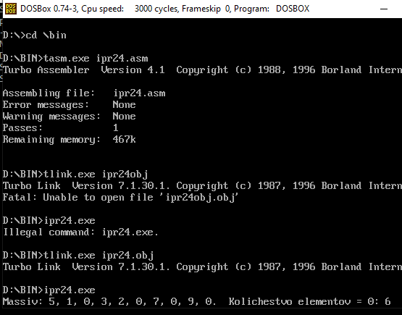

Ответ: в одномерном массиве из 10 элементов 5, 1, 0, 3, 2, 0, 7, 0, 9, 0 находится 6 элементов, не равных нулю.